Mes cerrado · Datos al 31 de octubre

Entrega de
octubre 2026
Techos Barboza Centroamericano S.A. · Contrato TB-0002-2026
Cifras de octubre completo, comparadas con setiembre completo. Estado de cada pieza al 2 de noviembre, 12:18 p. m.
El video «Octubre en 30 segundos» está en la versión web de esta entrega.


01 · Resumen de octubre
Más visitas desde Google que en setiembre completo, pero menos clics a WhatsApp.


02 · Qué se entregó
Están las 30 piezas del mes: artículos, imágenes, videos y este informe, y dos adicionales: una guía para sus clientes y la hoja de ruta de redes y asistente, en pausa.

Artículos
5 de 5 escritos
Los cinco publicados
Los 5
Época seca: el momento más simple para cambiar el techo · Publicado
¿Necesita permiso para cambiar el techo? · Publicado
¿Qué es el tapichel de una casa y cómo se protege del agua? · Publicado
Limahoya: dónde se filtra un techo y cómo evitarlo · Publicado
Aguinaldo: ¿reparar, mantener o cambiar el techo? · Publicado

Imágenes
16 de 16 listas
Todas listas
Las 16
La obra avanza en época seca · Imagen de escena · Lista
El tapichel protegido por el alero · Imagen de escena · Lista
La limahoya, limpia y bien rematada · Imagen de escena · Lista
La visita técnica antes de decidir · Imagen de escena · Lista
El viento sopla y el techo ni se inmuta · Imagen de escena · Lista
Planear el cambio de techo en casa · Imagen de escena · Lista
Diciembre en el portal, bajo techo nuevo · Imagen de escena · Lista
Hora dorada sobre el techo terminado · Imagen de escena · Lista
El año del techo · Infografía · Lista
Prepare el cambio de techo · Infografía · Lista
Cumbrera, limatesa y limahoya · Infografía · Lista
Cinco señales de que la limahoya falla · Infografía · Lista
¿Mantener, reparar o cambiar? · Infografía · Lista
Por dónde entra el agua · Infografía · Lista
¿Obra menor u obra mayor? · Infografía · Lista
Qué pide Cartago para una obra menor · Infografía · Lista

Videos
8 de 8 listos
Todos listos
Los 8
Cambiamos el techo en verano · Video vertical · Listo
La mancha venía del tapichel · Video vertical · Listo
Ahí se juega todo el techo · Video vertical · Listo
El aguinaldo se fue al techo · Video vertical · Listo
Un techo bien sellado se queda en su lugar · Video de escena · Listo
Ahí se nota una buena instalación · Video de escena · Listo
Cambiar el techo en época seca · Video de escena · Listo
Un regalo para toda la casa · Video de escena · Listo

Informe
1 de 1 entregado
Con el mes cerrado

Adicional: una guía para sus clientes
sin costo adicional
«Antes de cambiar el techo» reúne los cinco artículos de octubre en diez páginas para quien pide una cotización: cuándo conviene cambiar el techo, el permiso, el tapichel, la limahoya, si conviene mantener, reparar o cambiar y el calendario del aguinaldo, con una lista para la visita técnica y sus datos de contacto. Va en PDF para enviarla por WhatsApp, en imágenes para publicarla como carrusel en redes y en Word para editarla.
Se descarga en la versión web de esta entrega.
Mensaje sugerido para enviarla por WhatsApp
Buenas, le comparto nuestra guía «Antes de cambiar el techo»: seis temas para decidir con calma, desde la época seca y el permiso hasta si conviene mantener, reparar o cambiar. Si gusta, coordinamos una visita técnica sin costo para revisar su techo.
Texto sugerido para el carrusel
¿Piensa cambiar el techo este verano? Antes de decidir, repase estos seis temas: cuándo conviene hacerlo, si necesita permiso, qué revisar en el tapichel y la limahoya, si su techo pide mantenimiento, reparación o cambio, y cómo encaja el aguinaldo. Guárdela y compártala con quien esté pensando en su techo. Visita técnica y cotización sin costo: 2551-5615 · WhatsApp +506 6056-0426.

Adicional: hoja de ruta de redes y asistente virtual
En pausa
Cómo llevar el contenido del sitio a Facebook e Instagram, con el kit de noviembre (trece publicaciones con su pieza y su texto), y un asistente virtual para atender a quien escribe fuera de horario. Se entregó sin costo adicional y queda en pausa hasta que ustedes decidan retomarla: no hace falta responder nada.

03 · Qué rindió
Contra la línea base del contrato, las visitas desde Google pasaron de 70 a 287; contra setiembre, bajaron el porcentaje de clic y los clics a WhatsApp.
- Contra la línea base (diciembre de 2025, mes completo): visitas desde Google de 70 a 287 y apariciones de 1 593 a 16 080.
- Apariciones en Google: 16 080 (+45,3% contra setiembre completo). Visitas: 287 (+6,7%).
- Porcentaje de clic: 1,78%, contra 2,43%. La meta es 4%: con las mismas apariciones serían 643 visitas en vez de 287 (un cálculo, no una medición).
- Clics a WhatsApp: 22, contra 27 en setiembre completo. Para subirlos, el cambio C001 suma enlaces directos a WhatsApp en el artículo de presentación; espera su aprobación (sección 6).
- Una segunda medición, que no depende de las estadísticas propias del sitio, apunta en el mismo sentido: páginas vistas a la baja, visitantes al alza y clics a WhatsApp a la baja. Sus cifras no se mezclan con las de esta página: solo confirman hacia dónde va cada una.
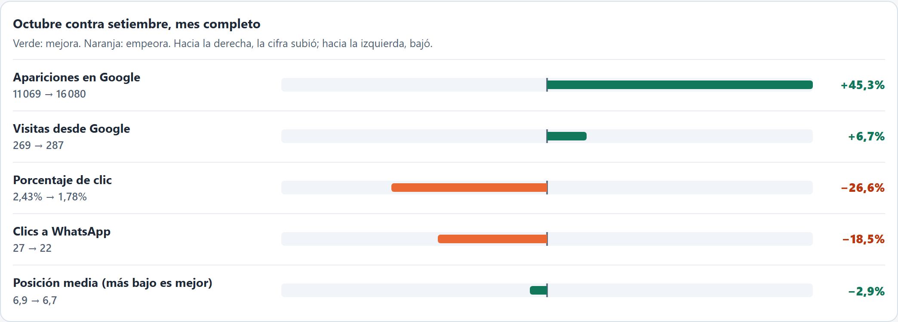
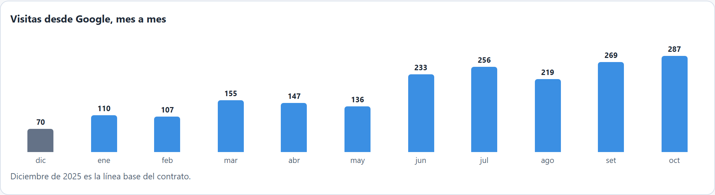
La tabla del contrato: octubre, setiembre y la línea base
Indicador | Línea base (dic-25) | Setiembre (mes) | Octubre (1–31) | Variación
Apariciones en Google | 1 593 | 11 069 | 16 080 | +45,3%
Visitas desde Google | 70 | 269 | 287 | +6,7%
Porcentaje de clic | 4,39% | 2,43% | 1,78% | −26,6%
Posición media (más bajo es mejor) | 9,6 | 6,9 | 6,7 | −2,9%
Clics a WhatsApp | — | 27 | 22 | −18,5%
Cláusulas 11 y 12 del contrato: el mes contra el anterior y contra la línea base (diciembre de 2025, mes completo). Los clics a WhatsApp se miden desde abril, por eso no tienen línea base. Las variaciones salen de las cifras exactas: rehacerlas con las cifras ya redondeadas puede dar unas décimas de diferencia.
Todas las cifras del mes

Qué hace la gente en el sitio
Indicador | Setiembre completo | Del 1 al 31 de octubre | Variación
Sesiones | 466 | 472 | +1,3%
Personas distintas | 377 | 393 | +4,2%
Páginas vistas | 829 | 721 | −13,0%
Duración media de la visita (min) | 2:11 | 2:04 | −5,2%
Visitas con interacción | 267 | 288 | +7,9%
Clics al botón de WhatsApp | 27 | 22 | −18,5%
Formulario de contacto empezado | 5 | 2 | —
Descargas de archivos | 9 | 6 | —
Un clic al botón de WhatsApp mide la intención de escribir, no la conversación: eso se ve desde WhatsApp Business. Las variaciones salen de las cifras exactas, antes de redondear.

Las diez búsquedas con más apariciones (del 1 al 31 de octubre)
Búsqueda | Apariciones | Visitas | Posición
teja | 662 | 0 | 7,9
teja asfaltica | 259 | 5 | 10,5
teja asfaltica costa rica | 165 | 16 | 14,1
limahoya | 163 | 0 | 7,5
techos | 149 | 2 | 15,3
techo | 143 | 0 | 9,5
tipos de techos para casas | 103 | 0 | 2,5
tejas | 97 | 0 | 11,5
clavadores de techo | 94 | 0 | 7,4
techos barboza | 91 | 33 | 1,9

La serie completa
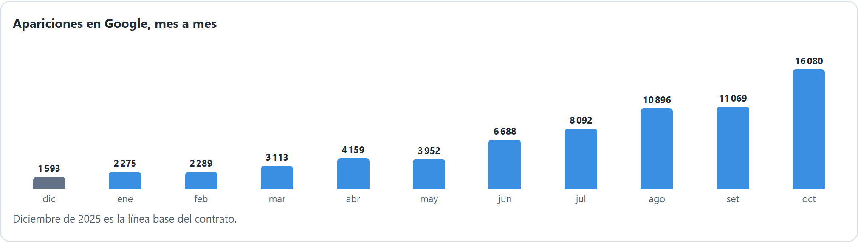
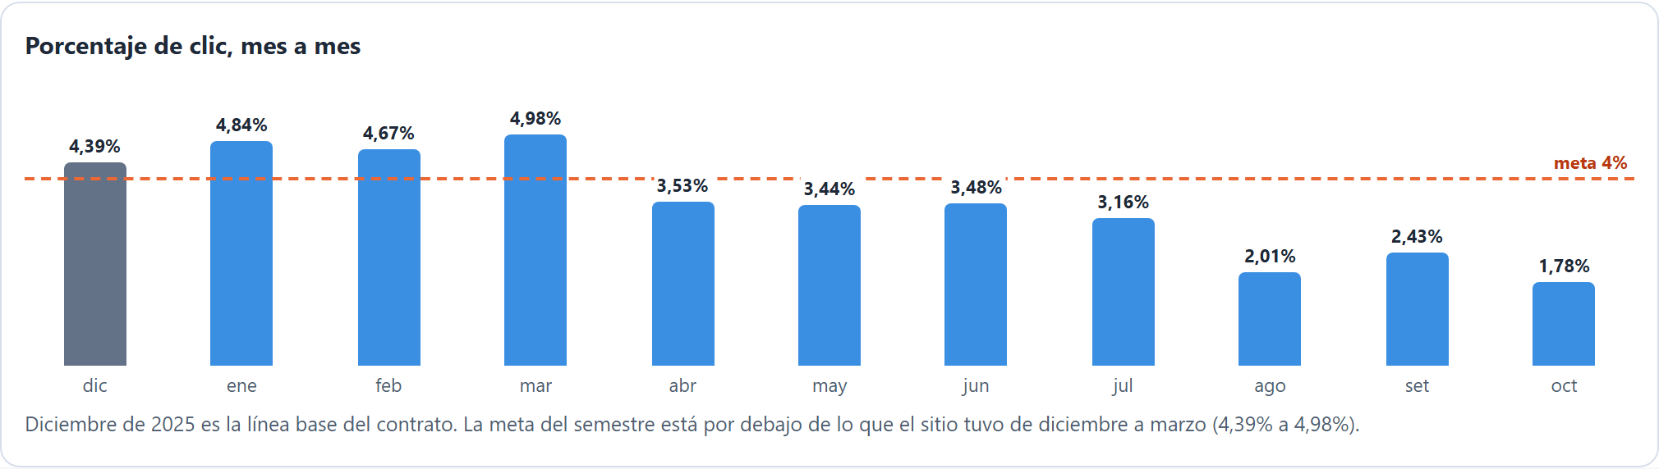
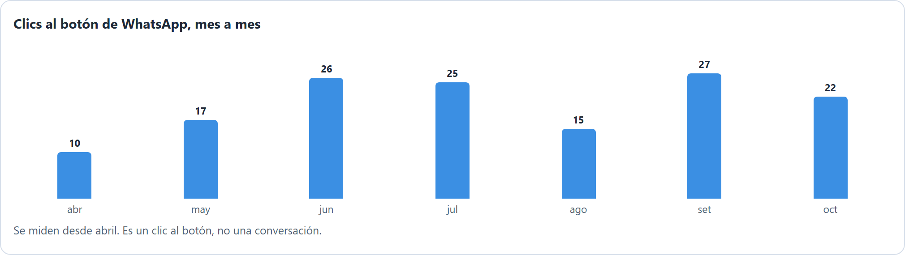
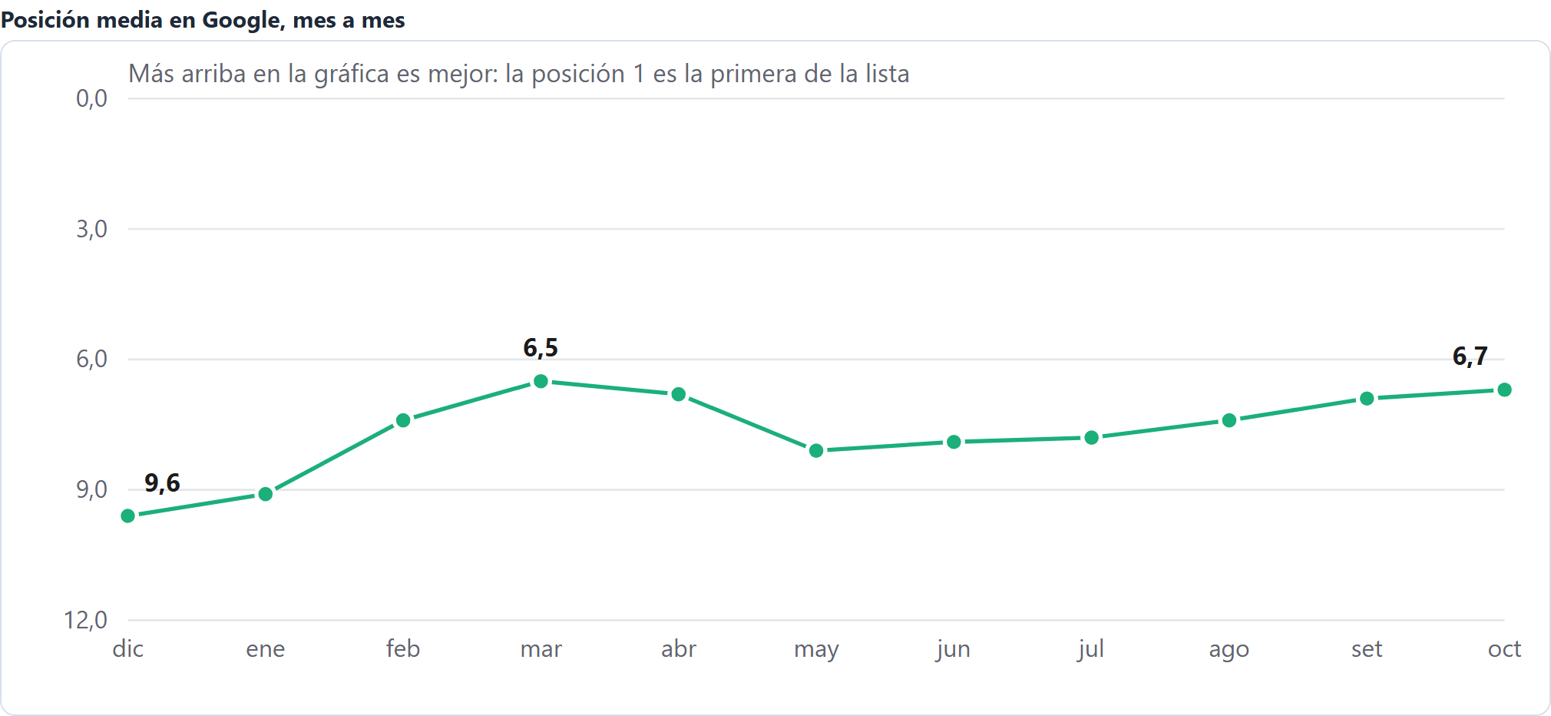

04 · Qué publicamos
Los cinco artículos de octubre están publicados.
- Los cinco de setiembre están publicados y Google ya muestra 5 de 5 (consulta del 2 de noviembre, 11:16 a. m.).
- Dos temas del mes ya se buscan en Google y el sitio aparece sin recibir visitas: «tapichel de una casa» (86 apariciones, 0 visitas) y «limahoya» (163 apariciones, 0 visitas), del 1 al 31 de octubre. Los artículos nuevos responden justo esas búsquedas.
- Además, dos páginas que ya existían se mejoraron y están en el sitio desde el 28 de octubre; la versión anterior quedó guardada por si prefiere volver a ella. Quedamos a la espera de su conformidad (sección 6).
29 oct · jue

Época seca: el momento más simple para cambiar el techo
Publicado · Ya aparece en Google
Qué responde · RV-10-01
La época seca es el momento más simple para cambiar el techo: la obra avanza con menos interrupciones por lluvia y la casa pasa menos tiempo descubierta. Según el Instituto Meteorológico Nacional, en el Valle Central y el Pacífico va de diciembre a marzo, aunque en Cartago, en el Valle Oriental, llueve más de diciembre a febrero que en el resto del valle. Noviembre sirve para inspeccionar, cotizar y decidir. En el Caribe y la Zona Norte no hay época seca definida; en época lluviosa también se puede cambiar el techo, con la obra planificada por secciones.
30 oct · vie

¿Necesita permiso para cambiar el techo?
Publicado · En Google: Pendiente de lectura
Qué responde · RV-10-02
En general sí hay un trámite en la municipalidad. Cambiar solo la cubierta, sin tocar la estructura, puede tramitarse como obra menor, sin ingeniero ni arquitecto responsable, si la obra no pasa de diez salarios base ni del área máxima que se aplique: el INVU y el Plan Regulador de Cartago la fijan en 30 m². La Ley de Construcciones pide licencia municipal incluso para obras menores. Confirme en su municipalidad cómo clasifica su techo antes de empezar.
1 nov · dom

¿Qué es el tapichel de una casa y cómo se protege del agua?
Publicado · En Google: Pendiente de lectura
Qué responde · RV-10-03
En Costa Rica, el tapichel es la parte de la pared que cierra el espacio entre lo alto del muro y el techo; bajo un techo a dos aguas es el triángulo de cada extremo de la casa. El agua entra por la unión con el techo, por el borde lateral de la cubierta, por grietas, por lluvia con viento o por aleros cortos. Se protege con hojalatería y tapajuntas, un gotero o remate en el borde, un alero y un muro sellado y pintado.
1 nov · dom

Limahoya: dónde se filtra un techo y cómo evitarlo
Publicado · En Google: Pendiente de lectura
Qué responde · RV-10-04
Una limahoya es el ángulo interior donde se encuentran dos aguas del techo y por donde corre el agua de ambas. Es uno de los puntos más vulnerables a las filtraciones porque recibe el agua de dos caídas, acumula hojas y basura, y depende de cómo se cortó y se selló la teja. En teja asfáltica lleva debajo un refuerzo impermeable y hojalatería, y puede ser abierta, con la lámina a la vista, o cerrada, cubierta con teja. Conviene revisarla y limpiarla con un técnico después de la temporada lluviosa.
1 nov · dom

Aguinaldo: ¿reparar, mantener o cambiar el techo?
Publicado · En Google: Pendiente de lectura
Qué responde · RV-10-05
Se mantiene un techo sano, se repara cuando el daño es localizado y la estructura de abajo está sana, y se cambia cuando las goteras vuelven después de reparar, la estructura está deteriorada o la teja llegó al final de su vida útil, que ronda los 15 años en la 3-Tab y los 30 en la 3D. Como dos techos de la misma edad pueden estar en situaciones distintas, una inspección técnica decide mejor que cualquier regla general.
Los cinco artículos de setiembre
Artículo | Publicado | En Google
¿Pintar el techo de zinc o cambiarlo? Cómo decidir | 30 de setiembre | En Google
Estructura del techo: cerchas, clavadores y base | 30 de setiembre | En Google
Tragaluz en techo de teja asfáltica: sin filtraciones | 30 de setiembre | En Google
Teja metálica o teja asfáltica: cuál conviene en Costa Rica | 1 de octubre | En Google
Techo termoacústico o teja asfáltica: qué cambia | 1 de octubre | En Google
Estado en Google consultado el 2 de noviembre, 11:16 a. m.

Cambios a páginas que ya existen

¿Por qué se levantan las tejas con el viento? Cómo se evita
Antes se llamaba «¿Por qué se levantan algunas tejas con el viento (y cómo se evita)?».
Se amplió de unas 140 palabras a unas 820: ahora responde arriba por qué se levanta una teja y explica el sellado, los bordes, aleros y cumbrera, cuándo revisar el techo (con datos del Instituto Meteorológico Nacional) y qué hacer si ya se levantó una; se sumaron enlaces a otros artículos y se acortó el título.
En el sitio desde el 28 de octubre · Código: RV-10-P1

¿El seguro de la casa cubre el techo? Qué conviene tener
Antes se llamaba «Seguro de vivienda y daños en el techo: qué cubre y qué le van a pedir».
Se pasó el texto a usted (antes tuteaba al lector), se agregó la respuesta breve arriba, se ordenó en preguntas y se sumaron enlaces a otros artículos y datos de la ley de seguros y del INS sobre cómo y cuándo avisar el daño; también se acortó el título.
En el sitio desde el 28 de octubre · Código: RV-10-P2

05 · Galería
Las 24 imágenes y videos de octubre, para ver y descargar.
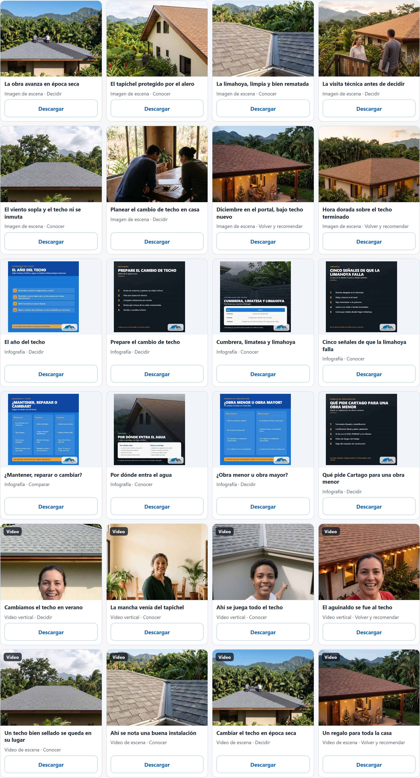

06 · Qué necesitamos de ustedes
Tres cosas; cada una se responde por WhatsApp con el mensaje ya escrito.
Al tocar «Enviar por WhatsApp», elija el chat en el que nos escribe; el texto ya va puesto. Si prefiere el correo, copie la respuesta y envíela a cloud@boostaiagency.com.

Su conformidad con los cinco artículos de octubre
Salen en el sitio del 29 de octubre al 1 de noviembre (sección 4). Si alguno no le parece, indíquelo con su código, de RV-10-01 a RV-10-05: se ajusta o, si lo prefiere, se retira. Si todavía no salió, se saca del calendario; si ya salió, deja de verse en el sitio.
Respuesta lista: «Conforme con los artículos de octubre (RV-10-01 a RV-10-05).»

Su conformidad con los dos cambios a páginas que ya existen
Están en la sección 4, cada uno con su código y lo que cambia: RV-10-P1 y RV-10-P2. Ya están en el sitio; si alguno no le parece, se vuelve a la versión anterior, que quedó guardada tal como estaba.
Respuesta lista: «Conforme con los cambios RV-10-P1 y RV-10-P2.»

Aprobar el cambio C001: enlaces a WhatsApp en el artículo de presentación
Propuesto en setiembre, a la espera de su visto bueno: dos enlaces a WhatsApp, con el mensaje ya escrito, dentro del artículo de presentación de la empresa, sin tocar nada más de la página. Busca aumentar los clics a WhatsApp, que van 22 contra 27 en setiembre completo. Durante 28 días se compara con el resto de las páginas del sitio.
Respuesta lista: «Apruebo el cambio C001.»
Boost AI Agency · cloud@boostaiagency.com · Versión web, con los videos, la galería y los botones para copiar: https://informes.techosbarboza.cr/2026-10/

